ДЕРЖАВНИЙ НАВЧАЛЬНИЙ ЗАКЛАД
«ХЕРСОНСЬКЕ ВИЩЕ ПРОФЕСІЙНЕ УЧИЛИЩЕ СЕРВІСУ ТА ДИЗАЙНУ»

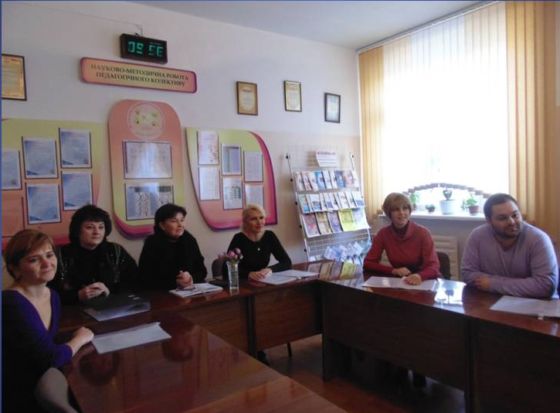

ОРГАНІЗАЦІЯ РОБОТИ ПЕДАГОГІЧНОГО КОЛЕКТИВУ НАД РЕАЛІЗАЦІЄЮ ЄДИНОЇ МЕТОДИЧНОЇ ПРОБЛЕМИ «ЕФЕКТИВНЕ ВИКОРИСТАННЯ ІНФОРМАЦІЙНО-КОМУНІКАЦІЙНИХ ТЕХНОЛОГІЙ У НАВЧАЛЬНОМУ ТА ВИХОВНОМУ ПРОЦЕСІ В КОНТЕКСТІ ОНОВЛЕННЯ ЗМІСТУ ОСВІТИ»

Опис досвіду
підготувала Міщенко Наталя Миколаївна, методист ДНЗ «Херсонське вище професійне училище сервісу та дизайну»

Херсон – 2019р.

Протягом 2015-2019 років педагогічний колектив Херсонського вищого професійного училища сервісу та дизайну працював над впровадженням у навчально-виробничий та виховний процес єдиної методичної проблеми училища «Ефективне використання інформаційно-комунікаційних технологій у навчальному та виховному процесі в контексті оновлення змісту освіти».

ЕТАПИ РОБОТИ НАД ПРОБЛЕМОЮ
«ЕФЕКТИВНЕ ВИКОРИСТАННЯ ІНФОРМАЦІЙНО-КОМУНІКАЦІЙНИХ ТЕХНОЛОГІЙ У НАВЧАЛЬНОМУ ТА ВИХОВНОМУ ПРОЦЕСІ В КОНТЕКСТІ ОНОВЛЕННЯ ЗМІСТУ ОСВІТИ»
Робота над проблемою почалася у 2015-2016 н.р. Цього року педагогічний колектив училища реалізував два етапи роботи над проблемою.

Констатуючий етап
Цей етап включав аналіз результатів педагогічного процесу для виявлення загальних та окремих аспектів навчально-методичної роботи, зокрема, дослідження реального рівня професійної майстерності, потреб та інтересів як усього колективу, так і кожного педагога.

Також на засіданні методичної ради було створено ініціативну групу з метою виявлення методичної проблеми навчального закладу, обґрунтування її актуальності, визначення головних дидактичних та педагогічних завдань у роботі над новою науково-методичною проблемою та напрямків її реалізації.
У результаті роботи творчої групи єдиною методичною проблемою училища було обрано «Ефективне використання інформаційно-комунікаційних технологій у навчальному та виховному процесі в контексті оновлення змісту освіти».
Актуальність даної проблеми обумовлювалася тим, що застарілі методи та засоби навчання не відповідають нинішнім вимогам сучасного уроку і не підлягають тенденціям стрімкого розвитку науково-технічного прогресу, то це спонукає до впровадження інноваційних методів навчання та використання й адаптування цих технологій у навчальний процес. Особливо ця проблема гостро постає при формуванні професійних умінь та навичок, оскільки для ефективнішого їх засвоєння, навчальний процес вимагає використання великої кількості наочних матеріалів та інтерактивних засобів, які, в свою чергу, позитивно сприяють покращенню досягнення навчальної мети. Застосування інформаційно-комунікаційних технологій у процесі професійної підготовки учнів є ефективним засобом досягнення навчально-виховної мети.
Було визначено наступні завдання:
дидактичні:
- формування інтелектуально-пізнавальних здібностей учнів;
- розвиток творчої активності учнів на уроках теоретичного та виробничого навчання;
- забезпечення й стимулювання саморозвитку й самореалізації особистості;
- підвищення рівня навчальних досягнень.
педагогічні:
- системне впровадження в педагогічну практику інформаційно-комунікаційних технологій, які забезпечують розвиток пізнавального інтересу учнів до предметів та обраних професій та особистісно-зорієнтований підхід до учнів;
- впровадження у навчально-виробничий процес інноваційних виробничих та педагогічних технологій (інтерактивного навчання, проектів, критичного мислення, креативного навчання тощо).

ОСНОВНІ НАПРЯМИ ЗАСТОСУВАННЯ ІКТ У НАВЧАЛЬНО-ВИРОБНИЧОМУ ТА ВИХОВНОМУ ПРОЦЕСІ:

Єдина методична проблема була обговорена і затверджена педагогічною радою училища (вересень 2015р.)
Було розроблено Перспективний план роботи педагогічного колективу над єдиною методичною проблемою училища.
У контексті науково-методичної проблеми вибрані проблеми всіх методичних комісій, які працюють в училищі, так:
- методична комісія викладачів та майстрів виробничого навчання сфери обслуговування (голова комісії Соловйова І.В.) працювала над методичною проблемою: «Формування професійної мобільності майбутніх кваліфікованих робітників через застосування ІКТ у навчально-виробничий процес»;
- методична комісія викладачів та майстрів виробничого навчання швейного виробництва (голова комісії Волонтир С.В.) працювала над методичною проблемою «Ефективне використання інформаційно-комунікаційних технологій на уроках теоретичного і виробничого навчання з професії «Кравець. Закрійник»;
- методична комісія викладачів природничо-математичного циклу (голова Левчук Н.М.) працювала над методичною проблемою: «Впровадження ІКТ як шлях розвитку креативної особистості в процесі навчання і виховання»;
- методична комісія викладачів суспільно-гуманітарного циклу (голова Кобзар О.В.) працювала над методичною проблемою: «Інформаційно-комунікаційні технологій у навчальному та виховному процесі як ресурс підвищення якості знань, умінь та навичок учнів на уроках сіспільно-гуманітарних предметів».

Пошуковий етап
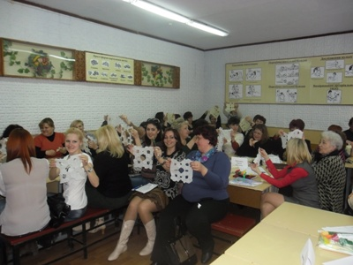
У ІІ семестрі 2015-2016 н.р. педагогічний колектив училища працював над реалізацією ІІ – пошукового етапу, що включав створення умов для вирішення поставлених завдань. Зокрема, було оформлено довідково-інформаційний куточок «Інформаційно-комунікаційні технології у навчальному та виховному процесі: шукаємо, вивчаємо, впроваджуємо», який, у тому числі, містив і перелік рекомендованої літератури з проблеми; проведено конференцію "ІКТ: можливості для педагогічної діяльності"; вивчено досвід роботи педагогів інших навчальних закладів, які працюють над аналогічними проблемами; організовано роботу постійно діючого психолого-педагогічного семінару з визначеної теми, в рамках якого було проведено заходи з тем:
- «Інноваційні технології як засіб підвищення якості освітнього процесу»;
- «Мотивація професійного зростання»;
- «Інформаційно – комунікаційні технології у навчальному процесі»;
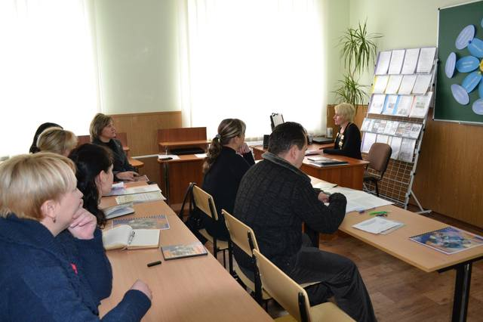
- «Використання інформаційно-комунікаційних технологій у навчальному процесі з загальноосвітньої підготовки»;
- «Використання мультимедійних засобів навчання у підготовці кваліфікованих робітників»;

«Вплив комп’ютера на здоров’я та психіку дитини».

Розвивально-формуючий етап
Етап тривав наступні два навчальні роки (2016/17 та 2017/18). За цей час у напрямку реалізації проблеми було розроблено низку методичних рекомендацій щодо вибору методів, заходів, технологій щодо реалізації проблеми; організовано взаємовідвідування уроків; проведено контрольні зрізи навчальних досягнень учнів для вивчення впливу інформаційно-комунікаційних технологій навчання на рівень навчальних досягнень учнів.
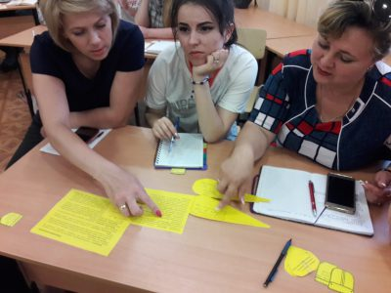
Крім того, на цьому етапі було проведено ряд методичних заходів, серед яких - ділова гра «Інноваційні технології. ІКТ як засіб підвищення якості освітнього процесу» (додаток 1); семінар «Сервіси Веб 2.0 та їх освітні особливості» у формі ділової гри «VIP»; семінар–практикум з батьками «Вплив комп’ютера на здоров’я та психіку дитини» (додаток 2. ) та ін..
Педагоги вивчали та впроваджували в практику роботи перспективний передовий досвід з даної проблеми, у тому числі і своїх колег: досвід роботи викладача ДНЗ "Вище професійне училище №2 м. Херсона" Барвінської І.В., досвід роботи майстра виробничого навчання ПТУ №27 м. Генічеська Явушкіна П.В. та ін..
Викладачі та майстри виробничого навчання провели низку виховних, позакласних заходів та уроків з використанням інформаційно-комунікаційних технологій, у тому числі і у рамках училищного Конкурсу на кращий урок з використанням ІКТ. Найкращими стали:

- Барвинська Ольга Олександрівна, викладач англійської мови у номінації «Загальноосвітні предмети», що провела урок з використанням веб-ресурсів з теми: «Family. The Person Who Inspires Me » (додаток 3. )

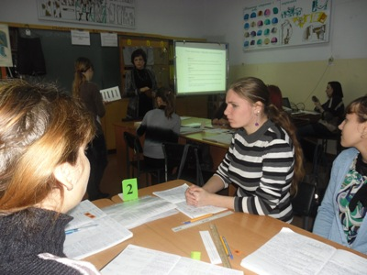
- Козиріна Ірина Григорівна, викладач технології виготовлення одягу у номінації «Професійно-теоретична підготовка», урок з використанням електронного додатку «Презі»

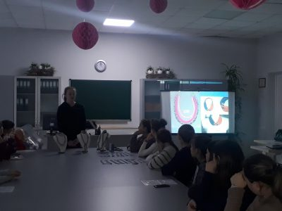
- Гібелінда Олена Анатоліївна у номінації «Професійно-практична підготовка», урок з використанням можливостей Googl Диску (додаток 4.)

Педагоги створили електронні банки власних педагогічних знахідок та досвіду реалізації єдиної методичної проблеми, до яких, окрім іншого, увійшли мультимедійний супровід уроків, учнівські електронні проекти, авторські електронні засоби навчального призначення; відео та аудіо файли, що використовуються на уроках, створені власноруч навчальні фільми (електронний додаток 5.) тощо.
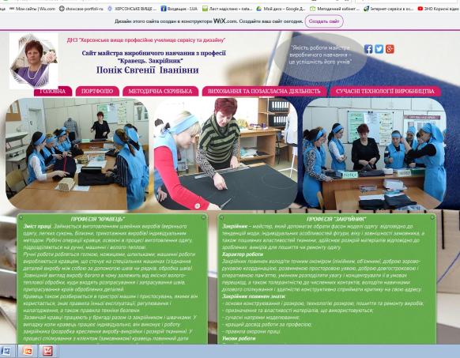
Викладачі та майстри виробничого навчання створили власні навчальні сайти, на яких розмістилися як напрацювання педагогів так матеріали для роботи з учнями. Почали діяти окремі сайти методичних комісій. Крім того, педагоги активно ділилися своїм педагогічним досвідом на різноманітних освітніх Інтернет порталах. Було вивчено та узагальнено досвід педагогів училища з реалізації проблеми, у тому числі і на рівні області, таких педагогів:
- Резнік О.М., старшого майстра (тема досвіду: «Впровадження інформаційно-комунікаційних технологій в управлінську діяльність старшого майстра закладів професійної (професійно-технічної) освіти»);
- Стецюк Т.М., викладача фізики (тема досвіду:«Розробка електронного супроводу уроків фізики»);
- Левчук Н.М. викладача математики (тема досвіду «Використання інформаційно-телекомунікативних технологій на уроках математики»;
- Барвинської О.О., викладача англійської мови (тема досвіду «Інтеграція інтернет-ресурсів в освітній процес при вивченні англійської мови) та ін..

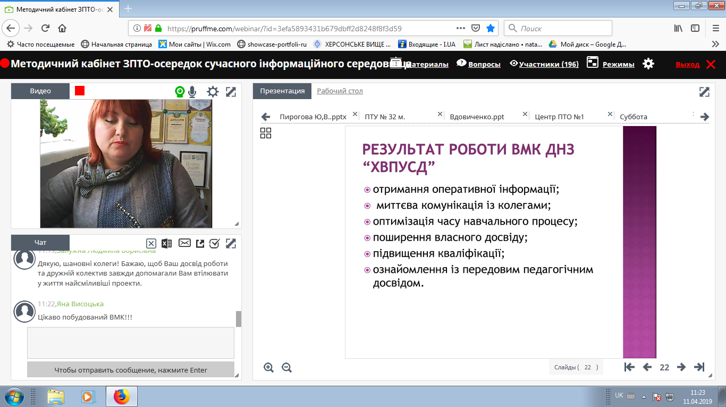
Традиційними стали прослуховування та участь у різноманітних методичних, педагогічних, психологічних, професійних вебінарах та онлайн-конференціях. Наприклад, на Всеукраїнському вебінарі «Сучасні дидактичні засоби навчання» (2017р.) виступили Левчук Н.М., викладач математики з доповіддю «Інтерактивні он-лайн дошки, як засіб створення, накопичення та використання електронного дидактичного забезпечення предмету математики» та викладач англійської мови Барвинська О.О. з доповіддю «Сучасні дидактичні засоби навчання: з досвіду роботи»; на Всеукраїнському вебінарі «Методичний кабінет закладу професійної (професійно-технічної) освіти – осередок сучасного інформаційного середовища» (2019р.) з доповіддю «Віртуальний методичний кабінет Херсонського вищого професійного училища сервісу та дизайну як осередок інформаційно-освітноього простору закладу освіти» виступала Міщенко Н.М., методист училища.
Крім того, педагогічні працівники училища брали участь у таких вебінарах: «Комп’ютерна графіка і дизайн в освітньому процесі»; «Сучасний вчитель без комплексів (створення сайту, блогу, портфоліо вчителя)»; «Застосування інноваційних технологій для формування ключових компетентностей на уроках природничого циклу»; «Інтернет-олімпіади як засіб мотивації учнів» та ін.
Скарбничкою досвіду роботи над єдиною методичною проблемою педагогічного колективу училища став «Віртуальний методичний кабінет училища» (ВМК), на сторінках якого розмістилися кращі напрацювання педагогів у напрямку реалізації єдиної методичної проблеми.

Узагальнюючий етап
На цьому етапі (2018-2019н.р.) робота педагогічного колективу училища над проблемою продовжилася: педагоги в повній мірі використовували можливості ІКТ у навчально-виробничому та виховному процесі, поповнювалися новими матеріалами електронні банки даних, викладачі та майстри виробничого навчання брали участь у конкурсах, вебінарах, друкували свої напрацювання та, окрім іншого, цього року було проведено творчі звіти про наслідки роботи над проблемою методичних комісій та окремих педагогів, які проходили у формі майстер-класів (додаток 6.), демонстрації відео-звітів, презентації портфоліо тощо. Крім того, було оформлено та розміщено на сторінках ВМК методичні поради з застосування інформаційно-комункаційних технологій у навчально-виробничий та виховний процес; підсумки роботи педагогічного колективу над єдиною методичною проблемою за всі чотири роки було підбито на засіданні педагогічної ради.
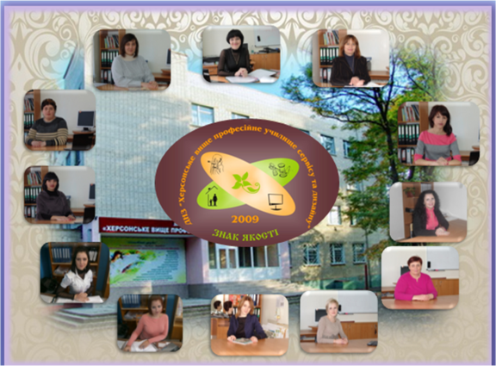
Матеріали роботи педагогічного колективу над єдиною методичною проблемою училища «Ефективне використання інформаційно-комунікаційних технологій у навчальному та виховному процесі в контексті оновлення змісту освіти» за 2015-2019 роки було систематизовано, узагальнено та розміщено на ВМК.
Отже, за 2015-2019 роки у процесі роботи над проблемою педагогічні працівники:
- напрацьовували теоретичний матеріал та виступали з доповідями на на засіданнях МК та інших методичних заходах;
- вивчали передовий педагогічний досвід з впровадження ІКТ у навчально-виробничий та виховний процес;
- проводили окремі уроки та цикли уроків з використанням ІКТ;
- майже на кожному уроці використовували відео фрагменти, електронні супроводи уроків;
- залучали учнів до створення проектів засобами різноманітних електронних ресурсів;
- використовували Інтернет-ресурси для підготовки учнів до ЗНО онлайн;
- створювали навчально-дидактичні та навчально методичні посібники;
- використовували існуючі та створювали власні електронні засоби навчального призначення;
- створили електронні бази навчальних та методичних матеріалів;
- створили електронні паспорти комплексно-методичного забезпечення предметів і професій;
- виявляли, вивчали та впроваджували різноманітні Інтернет-ресурси;
- готували та проводили відкриті уроки та позакласні заходи, в ході яких ділилися досвідом впровадження ІКТ;
- створювали авторські сайти та блоги;
ділилися досвідом на Інтернет-порталах – друкували свої напрацювання, так було надруковано більше 100 напрацювань викладачів та майстрів виробничого навчання на таких ресурсах як «Методичний портал», «Всеосвіта», «На Урок» та ін.;
- брали участь в онлайн-семінарах та вебінарах;
- створювали власні сайти та блоги;
- брали участь в Інтернет-конкурсах для педагогів;
- залучали учнів до участі в Інтернет-конкурсах для учнів.

Станом на другу половину 2019 року в училищі:
- діє віртуальний методичний кабінет створений на платформі гул-диску;
- у навчально-виховному процесі використовуються 75 комп’ютерів, 5 мультимедійних проекторів;
- підключено до мережі Інтернет 16 навчальних кабінетів та навчально-виробничих майстерень, методичний кабінет, гуртожиток та бібліотека;
- діє власний сайт училища, сайт методичної комісії викладачів природничо-математичного циклу, сайт методичної комісії викладачів та майстрів виробничого навчання сфери обслуговування, створено 12 персональних навчальних сайтів педагогів училища;
- використовуються 44 педагогічних програмних засоби навчання, з них 17 рекомендованих МОН України та 19 розроблених педагогами училища та схвалених методичною радою ДНЗ «ХВПУСД»;
- педагоги працюють використовують у навчально-виробничому та виховному процесі різноманітні інтернет-сервіси серед яких:
- Тестові платформи
- Bounce-інтерактивні зображення
- ClassMaker
- Google-форми
- Kahoot!
- Kaizena-організація роботи в групі
- Koalacollage-колажі та постери
- Ourboox-створення електронних книг
- Pearltrees
- Playbuzz
- Plickers
- Poll-maker
- Quizlet
- Quizoperator
- QuizWorks
- Quizzy
- Symbaloo сервіс візуальних закладок
Про результативність роботи педагогічного колективу свідчать також досягнення педагогів та їх учнів, у яких інформаційна грамотність та інформаційна компетентність відіграють одну із ключових ролей. Так, щорічно викладачі, майстри виробничого навчання училища та їх учні беруть участь та перемагають у різноманітних міських, обласних, регіональних та Всеукраїнських конкурсах. Наприклад, в обласному конкурсі на кращий засіб електронного призначення з професій сфери послуг серед ЗП(ПТ)О Херсонщини (2018р.) викладачі училища отримали диплом другого та два дипломи третього ступеня, у Дистанційному конкурсі «Екологічна грамотність» для учнів 1-11 класів (2018р.) наші учні отримали два дипломи другого ступеня, у Всеукраїнському онлайн-конкурс «Безпечний інтернет» для учнів 1-11 класів (2019р.) – два дипломи другого та два дипломи третього ступеня.
Кожного року за підсумками роботи педагогічного колективу над проблемою методичний кабінет училища випускав електронний збірник кращих напрацювань педагогів «Методичний вісник».

ДОДАТОК 1. Сценарій ділової гри «Інноваційні технології. ІКТ як засіб підвищення якості освітнього процесу»
Мета: поглиблення знань про інноваційні технології навчання, обмін досвідом з їх використання, обгрунтувати доцільність впровадження інновацій в навчально-виховний процес, аналіз готовності вчителя до інноваційної діяльності; сформувати розуміння понять інформаційна грамотність», «інформаційна культура», « інформативні компетентності».
План проведення
- Вступне слово.
- Вправа «Мозковий штурм»
- Вправа «Займи позицію».
- Ділова гра «Прес-конференція»
«Безумство - діяти по-старому і чекати на нові результати»
А. Енштейн
Вступне слово. Зараз, в 21 столітті, прийшов час епохи співробітництва. Технологічні засоби нового покоління дозволяють нам оперативно створювати контент, який є надбанням усієї спільноти, вибудовувати мережі соціальної взаємодії, системи децентралізованого обміну знаннями та даними й отримувати доступ до світових інформаційних ресурсів. В Епоху співробітництва для технології створюється унікальна'можливість перестати бути засобом, що сприяє збільшенню розриву в освітніх можливостях людей і стати тим мостом, який дозволить представникам різних народів подолати цю прірву. Синтез доступних технологічних засобів і доступ в Інтернет створює сьогодні величезні можливості для учнів профтехосвіти в придбанні навичок 21 століття.
У розвитку цих навичок опорами є:
- Комп’ютерні технології: доступні, надійні, сучасні технології, призначені для вирішення освітніх завдань.
- Підключення до Інтернету.
- Цифрові освітні ресурси: соціальні мультимедійні додатки, зміст освіти й навчальні програми, локалізовані до місцевої культури та мови.
- Професійний розвиток.
- Удосконалені освітні методики: інтерактивні методи навчання, засновані на співпраці, що дозволяють вчителям упровадити комп’ютерні технології в навчальний процес, а учням — отримувати доступ до знань у будь-який час і в будь-якому місці.
Перед сучасною освітою стоять нові завдання:
- Розвиток навичок 21 століття, що включають медіаграмотність, критичне і системне мислення, здатність до вирішення творчих завдань, уміння працювати в команді, самостійність, здатність мислити глобально, громадянська свідомість.
- Формування комп’ютерної грамотності: навчання вчителів і учнів базовим і просунутим інформаційним технологіям 21 століття.

Вправа «Мозковий штурм»
Спробуємо за допомогою інтерактивної вправи «Мозковий штурм» з’ясувати, який зміст ви вкладаєте в слово інновації, які асоціації у вас виникають. На аркуші паперу запишіть своє розуміння інновацій. ( час 3хв.). Обговорення суті інновацій. Під час виконання вправи на екрані демонструється відеозапис фрагментів занять з використанням ТРВЗ.
Після виконання вправи 2-3 педагоги озвучують написане.
Отже, педагогічні інновації – це результат творчого пошуку оригінальних , нестандартних рішень різноманітних педагогічних проблем. Прямим продуктом інновацій є: нові навчальні технології, оригінальні виховні ідеї, форми та методи навчання, нестандартні підходи в управлінні. Побічним продуктом інновацій є: зростання педагогічної майстерності вчителя і керівника, рівня його культури, мислення, світогляду.

Вправа «Займи позицію»
Перш ніж продовжити розмову про інноваційні технології в ДНЗ, варто задуматися: чи дійсно так не влаштовує сучасний заклад традиційна педагогічна технологія і чи дійсно впровадження інноваційних технологій є необхідним і гарантує ефективний результат.
Я хочу запропонувати Вам вправу «Займи позицію». Чи є Ви прихильником інноваційних технологій, чи твердо дотримуєтеся того, що використання традиційної методики є цілком виправданим. Якщо ви відстоюєте інноваційний підхід–обираєте картку зеленого кольору, традиційний – червоного кольору.

Ділова гра «Прес-конференція»
Колектив обєднується у 3 групи: респонденти - творчі, кваліфіковані педагоги; кореспонденти - педагоги-початківці; аналітики – стабільно працюючі педагоги. Розміщуються, як на прес-конференції: одна команда напроти іншої, аналітики збоку.
Завдання для команд: кореспонденти продумують питання, які поставлять творчим педагогам; творчі педагоги визначають експертів, що будуть відповідати за кожною технологією, аналітики – готують контрольні питання для респондентів. На підготовку пропонується 3 хвилини.
Направлення обговорення питань:
- У чому полягають основні тенденції розвитку сучасної освіти?
- Які навички називають навичками XXI століття?
- Що називають інформаційною грамотністю?
- Що називають інформаційною культурою?
- Що розуміють під інформатичними компетентностями?

Інформаційний блок
Сучасне суспільство називаюсь інформаційним суспільством знань чи суспільством глобальної компетентності. Основними вимогами XXI ст. щодо підготовки конкурентоздатних спеціалістів є:
- здатність до критичного мислення;
- універсальні системні знання;
- ключові компетентності в галузі ІКТ;
- здатність до прийняття рішень;
- уміння керувати динамічними процесами;
- уміння працювати в колективі (команді);
- навички плідного спілкування.
Ці вимоги були сформульовані двадцятьма провідними компаніями світу, Еза займаються прогнозуванням розвитку економіки та розробленням відпо- = іпних засобів і технологій для ефективної реалізації різних процесів у майбутньому: економічних, соціальних, освітніх, — і отримали назву навичок XXI ст.
До інформаційної грамотності відносять:
- Уміння швидко та ефективно шукати інформаційні дані, критично та компетентно оцінювати їх, вміння правильно та творчо використовувати дані для вирішення проблем.
- Базове розуміння етичних/правових питань, пов’язаних із доступом до даних і відомостей і з їх використанням.
Під медіаграмотністю розуміють:
- Розуміння принципу побудови медіаповідомлень, того, для яких цілей, із застосуванням яких інструментів та за яких умов вони зроблені, їхніх характеристик.
- З’ясування способів інтерпретації даних і відомостей різними особами, включення або відсутність різних оцінок та точок зору, усвідомлення залежності медіаповідомлень від ціннісних норм і точок зору та розуміння того, як медіа можуть впливати на думки та поведінку.
- Розуміння підґрунтя та базових засад етичних/правових питань, пов’язаних із доступом до відомостей та даних і з їх використанням.
ІКТ — грамотність (грамотність у галузі інформаційно-комунікаційних технологій) це:
- Належне використання цифрових технологій, інструментів та/або комунікаційних мереж для доступу, управління, інтегрування, оцінювання та створення інформаційних даних для успішного функціонування в суспільстві економіки знань.
- Використання комп’ютерних технологій як інструменту для спілкування, досліджень, організації, оцінювання даних, володіння базовим розумінням етичних/правових питань, пов’язаних з доступом та використанням даних.

Що таке інформатичні компетентності?
Компетентність — від лат. competentia — коло питань, в яких людина добре розуміється.
Поняття «культура» розуміють як рівень розвитку творчих сил і здібностей людини. Культурою визначаються знання та вміння, професійні навички, рівень інтелектуального, естетичного й етичного розвитку, світогляд, способи і форми спілкування людей. Особиста культура людини визначається, по-перше, рівнем її розумового розвитку, по-друге, характером її професійної або творчої діяльності.
В інформаційному суспільстві набуття ключових базових знань і навичок, до яких належить, зокрема, знання можливостей використання сучасних ін- формаційно-комунікаційнихтехнологій і вміння застосовувати їх на практиці, є запорукою успішності та творчої реалізації кожної людини. Саме тому виникла навіть нова категорія культури — інформаційна.

Інформаційна культура — вміння цілеспрямовано працювати з інформаційними даними та використовувати для 'їх отримання, опрацювання та передавання інформаційно-комунікаційні технології, сучасні технічні засоби та методи.
Інформаційна культура людини виявляється у:
- конкретних навичках використання різних технічних пристроїв — від телефону до персонального комп’ютера та мережевих пристроїв;
- здатності використовувати інформаційно-комунікаційні технології;
- умінні здобувати інформаційні дані з різних джерел — від періодичних друкованих джерел до електронних комунікацій;
- умінні подавати дані та відомості у зрозумілому вигляді та ефективно їх використовувати;
- знаннях аналітичних методів опрацювання інформаційних даних;
- умінні працювати з різними видами повідомлень.
В інформаційному суспільстві інформаційну культуру необхідно опановувати з дитинства. Формуванню відповідного рівня інформаційної культури сприяє вивчення інформатики.

Підсумок
Для ефективного використання інформаційно-комунікаційних технологій у професійній діяльності в кожної людини мають бути сформовані інформатичні компетентності, які передбачають здатність людини орієнтуватися в інформаційному просторі, оперувати інформаційними даними на основі використання сучасних інформаційно-комунікаційних технологій відповідно до потреб ринку праці для ефективного виконання професійних обов’язків. Для учнів інформатичні компетентності можуть означати сформовані вміння ефективно використовувати ІКТ для навчання.

ДОДАТОК 2. Сценарій семінару-практикуму з батьками «Вплив комп’ютера на здоров’я та психіку дитини»
Мета: визначити вплив комп’ютерних ігор на психіку дитини. Визначити класифікацію комп’ютерних ігор. Виявити ознаки ігроманії, та дати характеристику комп’ютерної залежності. Надати психолого-педагогічні рекомендації батькам для профілактики комп'ютерної залежності у дітей
Обладнання: ПК, мультимедійний проектор, слайдові презентації, брошури «Психолого-педагогічні рекомендації батькам для профілактики комп'ютерної залежності у дітей»
Хід семінару
Виступ
Вплив комп’ютерних ігор на психіку дитини. Що робити, коли дитина не відходить від комп’ютера?
Комп’ютерна залежність. Поради виходу із залежності.
Далеко не кожен дорослий користувач утримається від безглуздого багатогодинного блукання від сайту до сайту, що ж говорити про підлітка, який рідко самостійно може сформулювати особисту мету інформаційного пошуку! Так само, як далеко не кожен дорослий уміє самопрезентуватися в особистій web-сторінці на рівні, що перевершує «наскальний живопис» з його принципом «тут був Василь». (Сьогодні у віртуальному світі близько 320 мільйонів особистих «сторінок» – по 1 на кожні 15 осіб нашої планети.)
Підлітки класифікують наявний комп'ютерний «ігровий набір» так:
1. «Стрілялки-наздоганялки» – ігри типу автомобільних гонок, вертолітних польотів. Основне, що потрібно від гравця, – швидкість реакції і швидкість керування «мишею».
2. «Бродилки» – ігри, в яких гравець переходить з рівня на рівень, переслідуючи якусь ігрову мету (наприклад, пошук скарбу), потрапляючи в різні за своєю структурою віртуальні простори, розв'язуючи певні завдання. Від гравця потрібно мінімум логічного мислення, пам'яті й просторової уяви.
3. «Стратегії» – ігри, організовані за принципом відомої «Цивілізації», коли гравець має створити подобу реального світу у всьому розмаїтті його структури (з економікою, державою, армією, різними групами мирного населення), змусивши його успішно функціонувати. Крім наявності мінімуму знань, гравець має все-таки вміти прораховувати причинно-наслідкові залежності.
Останнім часом усе більше поширюються так звані MUD («багатокористувацькі підземелля»), що передбачають одночасну креативну гру багатьох користувачів. Це змушує їх вступати в ігрове спілкування один з одним, виробляти спільні рішення, поєднуватися у віртуальні товариства, здобуваючи певний ігровий статус. За експертними оцінками, саме цьому типу ігор належить майбутнє.
При проведенні досліджень підлітки зазначали такі причини свого захоплення комп'ютерними іграми: «цікаво» (понад 80% відповідей), «кайф від перемоги», «довести самому собі, що я це можу» (понад половину відповідей), «це круто, престижно, модно», «про це говорять друзі», «щоб не виглядати дурнем» (близько 30% висловлювань).
Таким чином, мотиви самоствердження і підвищення свого статусу в групі однолітків можуть перевищувати такий досить умовний пізнавальний мотив, як «інтерес».
Коли дітей спитали про реакцію батьків на ігрову комп'ютерну діяльність наших дітей, приблизно в половини з них запитання викликало здивування: «що їм до того?», «якщо уроки зробив, їм усе одно», «вони на роботі і цього не бачать» тощо. Інші говорили про батьківське невдоволення, якщо занадто довго грають. Як з'ясувалося, «занадто довго» – це понад 2-3 годин поспіль. Своєрідний рекорд у нашій вибірці – 12 годин безперервного ігрового часу.) Майже всі підлітки помітили в себе відомий з досліджень інтернет залежності феномен – втрата почуття реального часу в ситуації захопленості комп'ютерною грою.
Звичайно, є підлітки, які направляють свою енергію за допомогою і підказкою дорослих: батьків, учителів в інше русло – це підлітки, які відвідують різні комп'ютерні гуртки, клуби тощо, тобто діти, орієнтовані на вибір відповідних професій, що заявляють про свої пізнавальні інтереси (навчитися робити веб-сторінки, опанувати комп'ютерну графіку, мережеве моделювання тощо) і під час навчальних годин (один раз чи двічі на тиждень) зайняті саме цим.
Усе сказане вище веде нас до старої істини: як у ситуації реальної дійсності дорослий якийсь час зобов'язаний бути своєрідним посередником між підлітком і світом, так і в процесі освоєння віртуального світу, який усе більше стає повсякденною реальністю, зростає роль дорослого «медіатора» між дитиною і Мережею – для того, щоб дитина не заплуталася в цій «павутині». Наскільки ми вчителі, батьки готові до такої ролі? Настільки ж, наскільки готові до залучення підлітка до реального соціального світу. Ця готовність немислима без наявності психологічного контакту з дитиною, заснованого на знанні, бажанні зрозуміти, розв'язати наявні проблеми.
Дитина повинна завжди відчувати, що її люблять понад усе в світі, що вона цікава і потрібна. Якщо цього немає, у дитини виникне бажання чимось заповнити душевну пустку – чи це будуть комп'ютерні “стрілялки”, чи наркотики, чи алкоголь.
Залежність, якою б вона не була, страшна тим, що чим далі, то страшніше, – дитина поволі котиться в прірву.
Згідно норм, проблем з дітьми не виникає. Як правило, батьки в таких родинах поділяють захоплення малечі, беруть активну участь в вихованні і не шкодують свого часу.
Батьки повинні обов'язково слідкувати, що робить їхній син чи донька за комп'ютером, в яку гру грає. А також – дозувати час.
Ознаки ігроманії:
1. Ейфорія від гри.
2. Невміння визначити час закінчення гри.
3. Роздратування, коли хтось просить відволіктися від гри.
4. Ідентифікація з героєм гри.
5.Чаювання, прийоми їжі перед монітором.
6. Гра на комп'ютері стає альтернативою сну, відпочинку.
7. Агресивна поведінка, замкнутість. Дитина не хоче спілкуватися, а якщо щось каже, то крізь зуби, на підвищених тонах.
А тепер декілька порад щодо процесу, який з розвитком комп’ютерної техніки, на жаль, входить у життя суспільства, і від якого не застраховані ні ми, ні наші діти. Мова йде про комп'ютерну залежність.
Вправа.Робота в групах.
Учасники об’єднуються в групи: «Батьки», «Учні», «Вчителі».
Кожна група отримує завдання: написати основні ознаки комп’ютерної залежності.
Через 5 хв. – повідомлення груп.

Перші ознаки комп'ютерної залежності дитини:

пропуски шкільних занять через комп'ютерну гру вдома або відвідування комп'ютерного клубу;

просиджування біля комп'ютера у нічний час;

приймання їжі під час комп'ютерної гри;

асоціювання себе з героями комп'ютерних ігор;

відсутність інших захоплень, крім комп'ютерних ігор;

віддавання переваги комп'ютерним іграм, а не спілкуванню;

загальний час, проведений за грою, перевищує час виконання домашніх завдань, прогулянок, спілкування з батьками і однолітками, інших захоплень;

дитина не уявляє, чим себе зайняти, коли комп'ютер зламався;

конфлікти з батьками та їх шантажування у відповідь на заборону проводити час за комп'ютером.
Групове обговорення «Позитивні і негативні сторони спілкування підлітків з комп’ютером»
(класний керівник пропонує разом заповнити плакати:
1)«Проблеми від спілкування з комп’ютером»
1. Навантаження на очі. 2. Психічне навантаження. 3. Тунельний синдром зап’ястя. 4. Погане самопочуття. 5. Бруд і пил. 6. Небезпеки Інтернету
2)«Користь від спілкування з комп’ютером»
1. Розвиває уважність, логічне й абстрактне мислення.
2. Можливість приймати самостійні рішення(комп’ютерні ігри).
3. Швидко переключатись з однієї дії на іншу(комп’ютерні ігри).
4. Розвиває вміння пошуку та відбору інформації.
(Далі класний керівник об’єднує учасників у 6 груп за кольорами. Завдання: обговорити інформаційний матеріал однієї із шести проблем, озвучити її зміст та «знайти» вихід із цієї проблеми, помістивши в «Кишеньковому пораднику»(на дошці плакат казкової скриньки)
Важливо організувати правильне спілкування з комп’ютером, яке допоможе уникнути негативного впливу на здоров’я:
- контролювати час, проведений за комп’ютером: малюкам молодше 6 років дозволяється сидіти за комп’ютером не більше 20 хвилин, дітям 7-8 років – 30-40 хвилин на день, підліткам – не більше години-півтори. Це допоможе уникнути проблеми з психічним навантаженням і з тунельним синдромом зап’ястя.
- Дуже корисно навчити дитину спеціальній гімнастиці для очей:
- На рахунок 1-4 заплющити очі, не напружуючи очні мязи, на рахунок 1-6 широко розплющити очі і поглянути вдалину. Повторити 4-5 разів.
- Поглянути на кінчик носа на рахунок 1-4, а потім перевести погляд удалину на рахунок 1-6. Повторити 4-5 разів.
- Не повертаючи голови, повільно робити кругові рухи очима вгору-вправо-вниз-вліво й у зворотний бік: вгору –вліво –вниз –управо. Потім поглянути удалину на рахунок 1-6. Повторити 4-5 разів.
- Тримаючи голову непорушно, перевести погляд, зафіксувавши його, на рахунок1-4 вгору, на рахунок 1-6 прямо; потім аналогічно вниз-прямо, управо-прямо, вліво-прямо. Виконати рух по діагоналі в одну й іншу сторону, переводячи очі прямо на рахунок 1-6. Повторити 3-4 рази.
- Не повертаючи голови, заплющеними очима «поглянути» направо на рахунок 1-4 і прямо на рахунок 1-6. Підняти очі вгору на рахунок 1-4, опустити вниз на рахунок 1-4 і перевести погляд прямо на рахунок 1-6. Повторити 4-5 разів.
- Розташувати правильно монітор – на нього не повинні падати сонячні промені або відблиски від лампи. Відстань від очей до екрану має бути не менше 70 см.
- Стіл і стілець повинні відповідати зросту дитини. Ці правила допоможуть уникнути проблем із самопочуттям.
- Вчасно проводити прибирання робочого місця – пилососи ти клавіатуру та внутрішню частину системного блоку, витирати пил на відкритих поверхнях.
- Розповісти дітям, до яких небезпечних наслідків може призвести оприлюднення великої кількості інформації про себе.
Підбиття підсумків. Отже, ми бачимо, що наше «дерево проблем» залишилося без листочків, тобто при правильному поводженні дитини й контролю з боку батьків негативного впливу комп’ютера на здоров’я дитини можна уникнути.
Що може вберегти дитину від появи в неї комп'ютерної залежності?
Відповіддю на це запитання є можливість отримувати в реальному житті те, що їй може дати віртуальний світ, тоді дитина буде захищена від комп'ютерної та інших видів залежностей.
Отже, для дітей важливим є:
— яскраве, насичене, цікаве життя;
— можливість відчувати азарт і ризик;
— можливість виражати агресію прийнятним способом;
— можливість грати і реалізовувати свою цікавість;
- можливість повноцінно спілкуватися з батьками й однолітками.
Якщо ви помітили ознаки залежної комп'ютерної поведінки у дитини, дотримуйтесь рекомендацій:
- Спостерігайте за поведінкою дитини під час її спілкування з друзями, якщо вони ще залишилися. Не залишайте без уваги телефонні розмови дитини, диски з іграми, які вона приносить від знайомих.
- Звертайте увагу на ігри, в які грає ваша дитина, тому що деякі з них можуть стати причиною її безсоння, роздратованості, агресії, специфічних страхів.
- Обмежуйте час роботи за комп'ютером. Різко забороняти працювати на комп'ютері не можна. Якщо дитина схильна до комп'ютерної залежності, вона може проводити за ним дві години в будні дні і три у вихідні. Обов'язково з перервами.
- Запропонуйте інші можливості проведення часу. Спробуйте скласти список справ, якими можливо зайнятися у вільний час. Бажано, щоб у списку були сумісні заходи (походи в кіно, на природу, настільні ігри тощо).
- Не дозволяйте дитині розважатися в комп'ютерному клубі вночі.
- Навчайте дитину критично ставитися до комп'ютерних ігор, показуючи, що це мала частина доступних розваг, що життя різноманітне, а гра не замінить спілкування.
- У випадку, якщо ви не можете самостійно вирішити цю проблему, звертайтесь до психолога і в спеціалізовані психологічні центри.
Комп'ютерний світ схожий зі світом, у якому ми живемо. Він може бути різноманітним: і добрим, і жорстоким. Дитині та підлітку рости в цьому світі з комп'ютерним бумом. Обмежити дитину у роботі з комп'ютером означає викликати в неї неадекватну реакцію.
Якщо батько замість спілкуватися з дружиною сидить перед дисплеєм комп'ютера, якщо матері легше поринути у переживання «мильної опери», ніж поговорити з донькою або сином, то не слід очікувати від дитини іншої реакції на комп'ютер або телевізор. Біда не в тому, що в нашому житті є електронні засоби інформації та комунікації. Біда в тому, що самим дорослим зручно замінити ними спілкування з дитиною.
Комп'ютерні технології – справжня знахідка для маніпулювання з інформаційним простором. Коли ми навчимо своїх дітей, учнів свідомо і творчо підходити до інформаційного простору, змінювати форму подання знань та даних таким чином, щоб це було корисно нашим дітям і не загрожувало їх здоров’ю та розвитку, ми полегшимо формування в учнів ефективних стратегій мислення, будемо сприяти підвищенню їхньої самооцінки, упевненості у своїх силах.
Поради батькам
- Важливо відкрито спілкуватися і зацікавитися тим, що робить дитина в Інтернеті.
- Батькам варто проявляти інтерес до «онлайнових» друзів дитини.
- У розмові з дитиною важливо не протиставляти реальне життя та Інтернет, а показати, як вони можуть доповнювати один одного.
- Ваша дитина захоплена іграми-стрілялками? Запропонуйте їй стати сильним героєм не тільки на екрані, а справді зайнятися спортом.
- Дотримуватися встановлених правил використання Інтернету.
ДОДАТОК 2.
План уроку викладача англійської мови
Барвинської Ольги Олександрівни
Тема: «Family. The Person Who Inspires Me »
Мета: Формування компетентнісного підходу учнів крізь веб-орієнтоване навчання; практикування учнів у читанні тексту з вилученням певної інформації; удосконалення навичок аудіювання та діалогічного мовлення; розвиток самостійністі, логіки мислення; виховання толерантного ставлення до оточуючих та до самого себе.
Тип уроку: Урок формування знань та умінь
Форма уроку: Інтернет-урок з використанням веб-сервісів.
Методи навчання та прийоми: Лексичний тренажер", "Хмари слів» за допомогою веб-сервісу «Tagul», використання флеш-карток он-лайн за допомогою веб-сервісу «Quizlet», самостійна робота за допомогою мобільного сервісу «Plickers», виконання вправ за аудіо записом за допомогою інтерактивного сервісу «LearningApps.», використання онлайн -генератору QR- кодів, робота в парах.
Наочність: підручник «English 10» О.Карп’юк (рівень стандарту), Інтернет, робочі листи з текстом «The Person Who Inspires Me» та QR-кодами; набір карток для сервісу «Plickers» ; посилання на веб-сайти:
https://wordart.com/u31of7v1r43z/word-art
https://quizlet.com/ru/mobile
https://quizlet.com/416337713/learn
https://learningapps.org/display?v=p3nx8to6k19
https://learningapps.org/7527142
https://learningapps.org/display?v=p12z9g4ct19
ТЗН: комп’ютер, мультимедійна система, мобільні телефони з навушниками учнів.
Хід уроку
- Introduction. Початок уроку.
- Greeting. Привітання.
Good morning, students! Take your places. How are you today? How are you getting on?
- Мотивація навчання
Let’s begin our lesson. I propose to discuss a wise quote about family: “Every father should remember that one day his son will follow his example instead of his advice” Winston Churchill. How do you understand this quote? Do you agree or disagree with quotes?
- Перевірка д/з "Лексичний тренажер" (при активізації елемента потрібно його перекласти)
https://wordart.com/u31of7v1r43z/word-art
At previous lesson we have discussed the family’s influence on a personality and character traits. And now we’ll practice the words and word-combinations you leaned at the previous lesson .Using I’ll tell you the words in Ukrainian and you’ll give their English equivalents.
https://quizlet.com/_6vvlx1 https://quizlet.com/ru/mobile (для учнів)
Well-bred - вихований
Unselfish - безкорисливий
Simple - простий
Hard-working - працьовитий
Rude – грубий
Calm - спокійний
Generous - щедрий
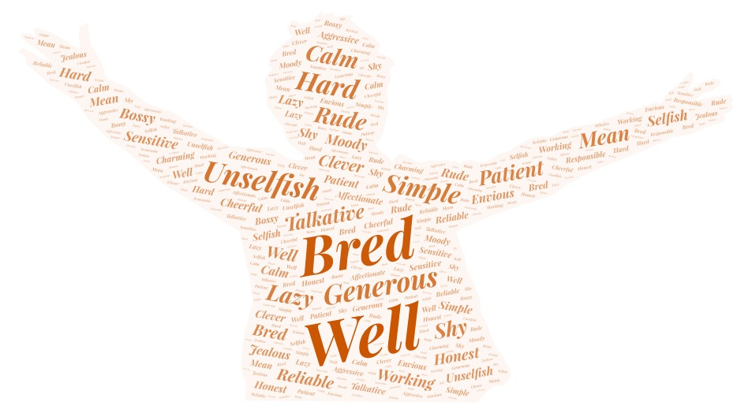
Reliable - надійний
Talkative - говіркий
Sensitive - чутливий
Patient - терплячий
Mean - підлий
Selfish - егоїстичний
Honest - чесний
Envious - заздрісний
Clever - розумний
Lazy - лінивий
Moody - похмурий
Bossy - власний
Shy - сором’язливий
Cheerful - веселий
Affectionate - ніжний
Aggressive - агресивний
Charming - чарівний
Jealous - ревнивий
Responsible – відповідальний

- Ознайомлення з темою та метою уроку.
How could you describe the word “family”? First of all “family” means a close unit of parents and their children living together. But we shouldn’t forget that it is a most complex system of relationships. Family relationships are rarely as easy as we would like, and very often we have to work hard at keeping them peaceful.
II. Main part. Основна частина уроку
- Presenting vocabulary (флеш-картки он-лайн) https://quizlet.com/416337713/learn
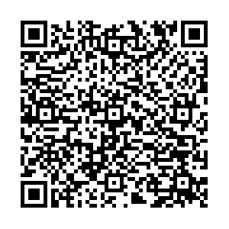
to inspire – надихати
inspiration - натхнення
impact - вплив
easy-going - добродушно-веселий
remarkable - дивовижний
to acquire - досягати
to offer - пропонувати
to encourage- заохочувати

- Reading
Розвиток навичок читання.
- Reading and translation of the text “The Person Who Inspires Me”
The Person Who Inspires Me
By Ann
Successful people in every field have certain characteristics in common. It is worth our time to analyze the characteristics of a person who is now where we would like to be in future. Some teens turn to pop singers or actors for inspiration but many find inspiration much closer to home. I'm one of them. My mum is my role model, a person who has made a major impact on my life.
My mum is a tall beautiful fair-haired woman of about 40. She has the kindest greenish-grey eyes and a nice smile. She is easy-going and friendly and we always have a great time together.
My mum works hard Monday to Friday to ensure that every day basic needs are met for our family. She is very successful because she's very determined and hard-working. Although she works really hard for our family, she manages to find time for me. She says that the family comes first and then a career.
My mum is a truly remarkable person. We often joke in our family that our house has a star in the window to signal a safe place for everyone. My Mum always offers a helping hand to others - a kind word, a joke or a listening ear. Ours is a house where there is always a big, delicious meal and plenty of extra seats for those who would stop by and for those who sometimes come and stay. My mum simply loves people and they love her.
We are very close and we often share secrets. We work together to solve our problems. My mum is very supportive, encouraging me to study well. She says I mustn't be so frustrated about my failures and cry so much. My mum's photo is on my desk and every time I have to take a serious decision I check as if it were her choice. It helps me in my walks of life
My mum is my inspiration because she never puts pressure on me. Her achievements make me work on my own personality. I try to do my best to be successful in my studies. I've got many friends and they can always rely on me. .
It is impossible to become exactly like someone else and there is no need to. We have to remain ourselves but strive to acquire new traits of character to help us achieve our goals.

- Перевірка розуміння змісту тексту за допомогою мобільного сервісу «Plickers» (самостійна робота)
- Choose the correct item (А, В or С) to answer the questions (1-4) according to the text

1.What is a great pleasure for the author?
A to write about the beauty of the world
В to write about the person who has made a major impact on her life
С to write about the people who help in life

2.What sentence best describes the mother?
A She's a truly remarkable person.
В She's pleasant most of the time.
С She is too dedicated to her work.

3.How is the girl's mother supportive?
A She encourages the girl to study well and helps her solve the problems. В She gives her enough pocket money.
С She tells the girl what to do.

4.Why does the girl consider her mother to be an inspiration?
A She always praises her daughter.
В She does all the work for her daughter.
С She never puts pressure on her daughter and she lets her express herself freely.
- Speaking. Discussing
Робота в парах (обговорення)
Work in pairs. Discuss the questions.
1. Who does the person write about?
2. What life situations does she describe?
3. Does the author describe her Mum's appearance? How?
4. What does she say about the mum's personality?
5. Does the author include any examples?
6. Why does a teen need a role model?
5. Listening
Розвиток навичок аудіювання за допомогою інтерактивного сервісу «LearningApps.» https://learningapps.org/display?v=p3nx8to6k19
Now I propose you to listen to the song “Family portrait” by Pink. You have to enter the link and you should complete it with the necessary words
Pink - Family Portrait
Uh, uh, some deep shit, uh, uh

Momma please stop _______, I can't stand the sound
Your pain is painful and it’s tearing' me down
I hear glasses break-in as I sit up in my _________
I told dad you didn't mean those nasty things you
__________
You fight about money, bout me and my ______________
And this I come ____________ to, this is my shelter
It isn't easy ___________ in World War III
Never knowing what love could be, you'll see
I don't want love to destroy me like it has done
my ___________

Can we work it out? Can we be a ___________?
I promise I'll be better, Mommy I'll do anything
Can we work it out? Can we be a family?
I promise I'll be better, ___________ please don't
leave

__________ please stop yelling, I can't stand the sound

Make mama stop crying, cause I need you around
My __________ she loves you, no matter what she says
It’s true
I know that she hurts you, but remember I love
you, too
Think of the problems mentioned in the song. Name the problems and discuss them.

IІІ.Summing-up. Заключна частина уроку
- Summarizing. Підбиття підсумків
5 Steps to make your family happier:
- Do things together!
The first step to make your life more colorful and happier is to make some things together with your parents…You want watch some film? How about watch it with you dad or mom?
- Share your thoughts!
Don’t be close with you family! Be open! If you have some “hard” thoughts, share it! Your family will always give you some good advice.
- Be understandable!
Sometimes your parents have some problems in their life as like any of us…Don’t try to make their life more difficult as it is now. Don’t require some big attention to you from them. Try to understand and help to live through it.
- Show your appreciation!
Your parents have done a lot for you, that is the only reason that you are enjoying your life with a proper education and job. Parents do so much but never expect anything in return, so why to say a thank you to them occasionally and show gratitude with a card, flower or a hug?
- Don’t skimp with praise!
Praise your family more! There is no enough praise! You may praise your mom for tasty dinner, your father for his achievements at work, your brother for sports and for many other good things!
Т. My dear pupils! Our lesson is coming to the end. Did you enjoy it? Was our lesson interesting? What activities do you like best of all at our lesson? You showed good knowledge in English. Thank you!
2. Домашнє завдання.
- Guess the crossword https://learningapps.org/7527142
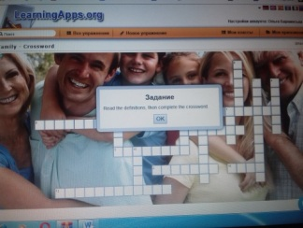
- Match the words https://learningapps.org/display?v=p12z9g4ct19
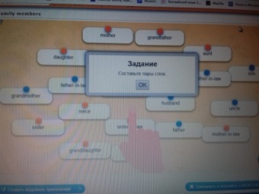

ДОДАТОК 4. План уроку майстра виробничого навчання з професії «Кравець. Закрійник» Гібелінди Олени Анатоліївни
Тема програми №7: Обробка окремих деталей та вузлів швейних виробів
Тема уроку №30: Обробка застібки тасьмою «блискавка»
Мета уроку:
навчальна: сформувати професійні компетенції учнів з обробки технологічних вузлів спідниці, а саме вмінь та навичок учнів з обробки застібки тасьмою «блискавка»;
розвивальна: формувати раціональне мислення, увагу та спостережливість;
виховна: сприяти розвитку інтересу до обраної професії і формувати відповідальність за кінцевий результат.
Тип уроку: формування первинних вмінь та навичок.
Методи організації навчальної діяльності учнів: пояснення з використанням електронної інтерактивної картки, перегляд відео фрагменту, робота в мікрогрупах на он-лайн платформі Google Doc, тестування, перегляд навчального фільму, демонстрація трудових прийомів з поясненням, самостійна робота, вправи.
Дидактичне забезпечення: електронна інтерактивна картка «Обробка застібки тасьмою «блискавка», он-лайн платформа Google Doc, тестові завдання, інструкційно-технологічна картка «Обробка застібки тасьмою «блискавка», картка дефектів «Обробка застібки тасьмою «блискавка», лист оцінювання навчальних досягнень учнів.
Матеріально-технічне забезпечення: ПК, мультимедійна система, комплект інструментів для ручних робіт (сантиметрова стрічка, наперсток, набір голок, шпильки, ножиці, нитки, крейда, подушечка для голок, лінійки), комплект інструментів для прасувальних робіт (парова праска, комплект колодок та допоміжних приладів для прасувальних робіт), швейні машини човникового стібка Type Special, спеціальні крає обметувальні машини Typical, натуральні зразки спідниці з застібкою, комплект повузлових зразків застібок, комплект зразків з дефектами.
Міжпредметні зв’язки: предмет «Охорона праці» - тема програми: «Правила галузевої безпеки», предмет «Технологія виготовлення швейних виробів» - тема програми: «Технологія обробки окремих деталей та вузлів», предмет «Обладнання» - тема програми: «Знання та вміння працювати з обладнанням швейного виробництва», предмет «Матеріалознавство» – «Асортимент натуральних тканин».
Новітні виробничі технології: набір лапок для пришивання блискавки
ХІД УРОКУ
І ОРГАНІЗАЦІЙНА ЧАСТИНА:
- Перевірка наявності учнів.
- Перевірка готовності учнів та робочих місць до уроку.

ІІ ВСТУПНИЙ ІНСТРУКТАЖ:
1. Повідомлення теми і мети уроку, мотивація навчально-виробничої діяльності
Тема програми: Обробка окремих деталей та вузлів швейних виробів.
Тема уроку: Обробка застібки тасьмою «блискавка».
  - Пояснення з використанням електронної інтерактивної картки «Обробка застібки тасьмою «блискавка»
Слово майстра виробничого навчання: «Ми продовжуємо вивчати тему програми: «Обробка окремих деталей та вузлів швейних виробів». І тема нашого уроку: «Обробка застібки тасьмою «блискавка».
Сьогодні ми навчимося обробляти такий необхідний елемент в одязі як застібка.
У поясних виробах використовують різні види застібок: гачки, кнопки, ґудзики, петлі і липучки. У спідницях найчастіше використовують застібку, обробленою тасьмою «блискавка». ЇЇ перевагами є зручність і практичність.
До речі, тасьма «блискавка» була розроблена винахідником Уіткомбом Джадсоном у 1871 р. в Чикаго та удосконалена 1904 році. Сьогодні тасьма «блискавка» використовується не тільки в якості застібки, але і в якості оздоблення та декоративних елементів. Як в нашому училищному проекті створення творчої колекції одягу «Спалах блискавки».
1.2 Перегляд відео фрагменту «Творчий проект учнів «Спалах блискавки»
Існує декілька способів обробки застібок тасьмою «блискавка»: зі зміщенням та без зміщення, з видимими зубцями та потаємна.
Ставши майстрами своєї професії, ви будете приймати замовлення на виготовлення виробів. У гардеробі кожної сучасної жінки є спідниця. Тому цей виріб найчастіше замовляють. А застібка «блискавка» неодмінно буде використовуватись в такому виробі. Отже, сьогодні на уроці ми з вами навчимося обробляти застібку тасьмою «блискавка» зі зміщенням, дотримуючись технічних умов при виконанні технологічних операцій. Отриманні на цьому уроці вміння та навички знадобляться вам у вашій подальшій професійній діяльності.»
2. Актуалізація опорних вмінь та навичок необхідних для розкриття нової теми
2.1 Робота у мікрогрупах на он-лайн платформа Google Doc
Слово майстра виробничого навчання: «Перед тим, як перейти до практичних вправ, давайте перевіримо як ви знаєте теоретичний матеріал, який нам знадобиться для уроку виробничого навчання, а саме:
- технічні умови на обробку застібки тасьмою «блискавка»;
- які необхідні інструменти та пристосування для пришивання тасьми «блискавки»;
- техніка безпеки при виконанні роботи.
Працювати ви будете на своїх смартфонах в мікрогрупах по 4 учні з використанням можливостей Google диску. Вашу роботу протягом уроку я буду фіксувати в таблиці оцінювання і в кінці уроку ви отримаєте сумарну оцінку по всім критеріям, які наведено в таблиці.
Кожна мікрогрупа отримає завдання, яке виконується в програмі Google Doc. Посилання на завдання я відправила на ваші електронні адреси, зараз відкрийте Google Doc, подивіться на завдання та колективно його вирішіть. На відповідь та редагування завдання я відкрила доступ трьом учням.
Час на виконання завдання 2 хвилини.
Після завершення часу на виконання завдання доступ буде закрито.
Звертаю вашу увагу, що кожна мікрогрупа повинна аргументувати свою відповідь згідно технології. І це може бути будь-який член групи».
Завдання для роботи у мікрогрупах на платформі Google Doc
- Співставити необхідні технічні умови з потрібною операцією (при виготовленні даної спідниці)
- Підібрати відповідне графічне зображення до технологічної послідовності обробки застібки тасьмою “блискавка”
- Співставити набір інструментів з потрібною операцією (при виготовленні даної спідниці)
Перевірка виконання завдань.
  - Тестування на знання правил охорони праці.
Учні працюють з картками – завданнями, відповіді заносять у таблицю на своїх смартфонах у Google Doc.
Результат роботи учнів відображається на мультимедійному екрані
3. Ознайомлення учнів з матеріалами, інструментами і приладами, які вперше будуть застосовуватися на уроці та з правилами при робіт з ними.
3.1 Пояснення з використанням електронної інтерактивної картки «Обробка застібки тасьмою «блискавка»
Для обробки застібки тасьмою «блискавка» застосовують новітні пристосування, такі як лапка для вшивання тасьми «блискавка», тефлонова лапка для шкіри, лапка для вшивання потаємної тасьми «блискавка». Спеціальні пристосування дають змогу прокладати строчку зовсім поруч із зубцями блискавки. І сьогодні ми застосовуємо для нашої роботи однорожкову лапку для вшивання тасьми «блискавка».
4. Демонстрація нових операцій і прийомів трудової діяльності майстром виробничого навчання. Закріплення нових операцій і прийомів трудової діяльності учнів.
План
1. Обробка середнього шва
2. Вметування тасьми «блискавка»
3. Вшивання тасьми «блискавка»
4. Волого-теплова обробка готового вузла.
Слово майстра виробничого навчання: «Технологічна послідовність виконання всіх операцій відображена у інструкційно-технологійній карті, яка є у вас у папках. Інструційно-технологічною картою ви можете користуватися протягом всього уроку виробничого навчання»
Операція № 1 «Обробка середнього шва»
1.1 Перегляд навчального фільму «Обробка середнього шва»
Операція № 2 «Вметування тасьми «блискавка»»
2.1 Особистий показ майстра виробничого навчання з поясненням.
Технологічна послідовність виконання операції:
- Під запрасований згин заднього полотнища спідниці підкласти праву частину тасьми «блискавки» у розкритому вигляді.
- Верхній обмежувач розташувати на відстані 1,2 см від верхнього зрізу виробу.
2.2 Проблемне питання: яка проблема може виникнути, якщо верхній обмежувач не розташувати на відстані 1,2 см від верхнього зрізу виробу?
- Вметати прямими стібками, довжиною 1,0 см.
- Застібнути застібку «блискавку».
- З’єднайти встик згини припусків на застібку правої та лівої частини та вметайте ліву частину застібки.
2.3 Самоконтроль:
Застебнути застібку «блискавку». Перевірити, чи правильно приметано застібку. Перевірити, чи верхні зрізи закінчуються на одному рівні, чи не має перекосів у середньому шві
2.4 Закріплення прийомів вметування тасьми «блискавка» учнями.
Технологічна операція № 3 «Пришивання тасьми «блискавка»»
3.1 Особистий показ майстра виробничого навчання з поясненням.
Пришити застібку з лицьової сторони за один прийом від верхнього зрізу лівої частини заднього полотнища спідниці до верхнього зрізу правої частини заднього полотнища.
Ліву частину застібки пришити відступаючи 0,8-1,0 см від згину середнього шва спідниці.
Праву частину застібки пришити на відстані 2 мм від згину середнього шва спідниці.
Витягнути нитки приметування.
3.2 Самоконтроль.
Прослідкувати, щоб верхні зрізи заднього полотнища спідниці закінчувались на одному рівні; середній шов має бути без перекосів; запрасовані згини спідниці розташовувались впритул.
  - Закріплення прийомів пришивання тасьми «блискавки» учнями
3.4 Проблемне питання до учнів: Яка проблема може виникнути, якщо при вшиванні тасьми «блискавки» не замінити звичайну дворожкову лапку на однорожкову?
Технологічна операція № 4 Волого-теплова обробка готового вузла.
Показ учнями прийомів волого-теплової обробки з поясненням.
6. Розгляд типових помилок та способи їх усунення
У роботі кравця дуже важливо дотримуватись чітких правил з технології виготовлення, тому що навіть невеличка помилка може привести до дефектів, які зіпсують готовий виріб. Отже, давайте докладніше поговоримо про дефекти, які можуть виникнути при обробці застібки.
У вас є зразки з можливими дефектами. Розгляньте їх. Завданням кожної мікрогрупи є визначити, який дефект на ньому допущено, причина виникнення та способи їх усунення. На цю роботу я даю вам хвилину.
Кожній мікрогрупі роздано по одному зразку дефекту, за відведений час вони повинні визначити вид дефекту та розказати можливі шляхи його усунення.
В ваших папках додаток №4 – таблиця дефектів. Протягом уроку ви можете нею користуватися.
Дефекти, які можуть виникнути у ході завдання:
- перекос застібки;
- видні зубці тасьми «блискавка»;
- припуски на обробку застібки находять один на одного;
- нерівна строчка вшивання тасьми «блискавка».
Щоб запобігти виникненню помилок учням потрібно: Щоб уникнути дефектів при обробці застібки тасьмою «блискавка» ,виконуйте роботи згідно з технічними умовами і з дотриманням прийомів самоконтролю .
Отже, ще раз хочу наголосити, що на кожному етапі роботи дуже важливо здійснювати самоконтроль.
7. Відповідь на запитання учнів
8. Завдання для самостійного виконання учнями та норма часу на виконання
Сьогодні на уроці ви повинні виконати технологічний вузол обробки застібки тасьмою «блискавка». На цю роботу вам дається – 4,5 години.
9. Робота з технічною документацією
Майстер виробничого навчання нагадує, що інструкційно-технологічні картки, які знаходяться на кожному робочому місці і учні можуть, за потреби, знайти в них інформацію про інструменти, пристосування та технологічну послідовність виконання операцій.
10. Повідомлення про критерії оцінювання
Демонстрація листа оцінювання з заповненими графами вступного інструктажу.
Під час виконання завдання ваша робота буде оцінюватися за критеріями:
- зовнішній вигляд; - організація робочого місця; - дотримання правил охорони праці; - вміння володіти інструментами та пристосуваннями; - дотримання технологічної послідовності та норм часу; - якість виконаної роботи.
Загальна оцінка виставляється за підсумками всього уроку виробничого навчання.
На цьому вступний інструктаж закінчено, прошу зайняти робочі місця.
ІІІ. Поточний інструктаж та самостійні вправи учнів
Розподіл учнів по робочим місцям
Цільові обходи майстром виробничого навчання робочих місць учнів з метою перевірки:
- правильності організації робочих місць учнів та додтримання ними правил безпеки праці;
- правильності виконання учнями нових прийомів та технологічного процесу виконання робіт;
- умінь користування схемами, інструкційними та технологічними картами;
- здійснення учнями самоконтролю та взаємоконтролю;
- надання індивідуальної допомоги учням;
- контролю якості виконання робіт (міжопераційний контроль);
- допомога учням у виявленні своїх помилок та шляхів їх виправлення;
- перевірка якості роботи учнів та дотримання ними норм часу;
- прийом та оцінювання робіт учнів;
- підготовка до заключного інструктажу.

ІV. ЗАКЛЮЧНИЙ ІНСТРУКТАЖ
1. Аналіз діяльності учнів за урок.
2. Аналіз причин помилок учнів та пропозиції засобів щодо їх усунення.
3. Майстер виробничого навчання звертає увагу на дотримання правил з охорони праці.
4. Повідомлення, обґрунтування оцінок за допомогою таблиці.
5. Показ кращих робіт учнів.
6. Повідомлення наступної теми уроку: Обробка верхнього зрізу пришивним поясом
7. Видача домашнього завдання: Закріпити прийоми обробки застібки тасьмою «блискавка»

ДОДАТОК 5. (на електронному носії) Навчальний фільм «Обробка середнього шва» (професія «Кравець. Закрійник», кваліфікація кравець 2-3 розряду)

ДОДАТОК 6. План майстер-класу «Тестові платформи для освіти»
При підготовці до майстер-класу педагоги об’єдналися у 7 міні-груп, кожна з яких мала підготувати презентацію можливостей застосування у навчально-виробничому та виховному процесі однієї з онлайн-платформ для тестування.

Інформаційний блок
GOOGLE ФОРМИ
Google Форми – частина офісного інструментарію Google Drive. Мабуть, це один з найшвидших і простих способів створити своє опитування або тест: пишемо завдання, вибираємо тип відповіді (вибір з кількох варіантів, написання власного) – готово! Одержаний тест можна відправити студентам електронною поштою або вбудувати на свій сайт за допомогою спеціального коду. Для прискорення роботи рекомендуємо додати плагін Flubaroo– він автоматично перевіряє відповіді учнів і ставить оцінки відповідно до заданих критеріїв. Форми абсолютно безкоштовні – для використання ресурсу потрібно лише мати акаунт Google.
QUIZLET
За допомогою Quizlet можна створювати тести, в яких учні будуть вибирати вірні відповіді із запропонованих, зіставляти зображення та інформацію або вписувати власні варіанти. Користуватися дуже легко – в інтерфейсі можна розібратися буквально за пару хвилин, до того ж, Quizlet підтримує російську мову і працює на Android і iOS. Quizlet безкоштовний, але буває і підписка Plus за $10 – вона дозволить завантажувати власні картинки і створювати необмежену кількість навчальних груп.
PROPROFS
Proprofs готує тести на будь-який смак – можна запропонувати на вибір один або кілька варіантів, попросити заповнити пропущене слово або написати розгорнуту відповідь. Сервіс дозволяє вставляти в завдання текстові документи та презентації, файли PDF, а також зображення, аудіо- та відеофайли. Завершивши роботу над тестом, можна залишити його в загальному доступі на сайті Proprofs або вбудувати на свою сторінку.
Хоча сервіс безкоштовний, можливості Proprofs розширюються в платних тарифах. Викладачам варто звернути увагу на тарифи Basic і Professional. Перший відкриває всі основні можливості сервісу і дозволяє створювати необмежену кількість тестів за $20 в місяць; другий дозволяє об’єднувати студентів в закриті групи і обійдеться в $40. Нові користувачі можуть безкоштовно користуватися всіма можливостями Proprofs протягом 15 днів після реєстрації.
KAHOOT!
Kahoot! дозволяє подавати у форматі опитувань і тестів мало не весь навчальний матеріал. Щоб налагодити зворотній зв’язок з учнями, можна обіграти нові теми у формі простих запитань і відповідей, а закріпити знання за допомогою більш докладного тестування. Kahoot! розрахований на застосування у класі – викладач показує матеріал на головному екрані, а в цей час школярі відповідають на питання і обговорюють інформацію, використовуючи спеціальний клієнт для комп’ютерів або браузер на смартфонах (Android, iOS, Windows Phone). Для того щоб увійти у віртуальну класну кімнату, учні повинні ввести спеціальний код, який надішле викладач. Сервіс дозволяє дізнатися, як відповідав на запитання кожен студент, або будувати діаграми успішності всього класу. Самі ж учні можуть стежити за своїми результатами в спеціальних таблицях. Kahoot! безкоштовний і повністю доступний після реєстрації.
CLASSMARKER
У ClassMarker можна робити опитування з різними форматами відповідей – крім звичних варіантів, є навіть есе. Для початку роботи викладачеві потрібно створити віртуальний клас і розіслати запрошувальні коди учням. ClassMarker зберігає результати всіх проведених тестів, ведучи статистику успішності. Якщо у викладача є власна веб-сторінка, він може вбудовувати тестові завдання на неї.
У безкоштовному варіанті ClassMarker дозволяє створити не більше 100 тестів. 400 тестів на місяць обійдуться у $16.50, а 1000 тестів – вже $33. У сервісу є щорічні пакети для тих, хто рідко проводить онлайн-тестування.
PLICKERS
Мобільний додаток для викладачів, що допомагає влаштовувати опитування прямо у класі. Студентам видаються спеціальні бланки з варіантами відповідей (A, B, C і D) – почувши питання, вони піднімають потрібні картки, які вчитель сканує камерою смартфону.Plickersдозволяє аналізувати результати окремого студента або вивчати статистику усього класу. Додаток працює на Android і iOS, а завантажується безкоштовно.
EASY TEST MAKER
Найцікавіше в Easy Test Maker – можливість створювати завдання, в яких потрібно вибирати вірні і помилкові твердження. Тексти можна відформатувати для зручності читання на планшеті або завантажити у форматах .pdf або .doc, щоб провести тестування у більш традиційному форматі. Сервіс вміє перемішувати питання і варіанти відповідей, щоб учням було складніше списувати.
Безкоштовна версія Easy Test Maker дозволяє створити 25 тестів без можливості експорту у «паперові» формати. У тарифі Plus ($44.95 на рік) доступна перевірка англомовного правопису, створення необмеженої кількості тестів і експорт в офлайн-формати. З підпискою Premium ($74.95 на рік) сервіс буде автоматично перевіряти результати, а також дозволить виставляти часовий ліміт на проходження завдань і прикріплювати до опитувань графічні файли.

